1. Перша помилка це в написанні слова Edit  тобто орфографічна помилка.
2. 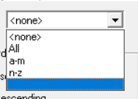Друга помилка це лишня клітинка в списку
3. 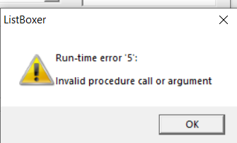Третя помилка відбувається, коли ми водимо число більше 9999 та прибираем галочку в розділі Symbols а саме в Numeric та Alphabetic і натискаем Add to List. Ми побачимо помилку номер 5
4. 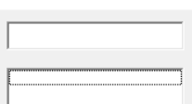Четверта помилка це пуста клітинка в зоні Листа, тобто ми можемо виділити пусту зону, якої не повинно бути.
5. 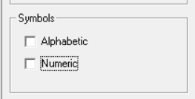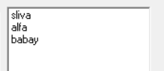Остання помилку я побачив при написанні любих слів та виведення їх на лист можливо зловити баг. Коли ми пишемо наприклад: ми можемо перейти в розділ Symbols та прибрати галочки з цих пунктів

ми бачимо, що текст пропав, але якщо змінити один пункт в розділі Solt Older ми побачимо текст знову, але вже без пунктів які ми прописали зверху. Остаточний вигляд має так:

